Voorontvangst met kenmerk (dat is het palletnummer):

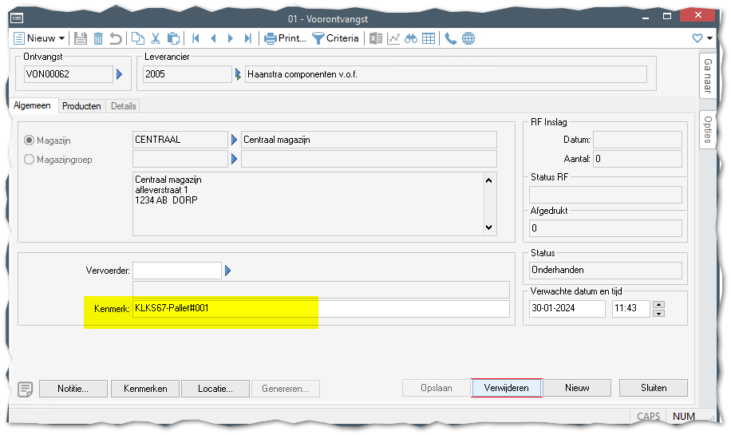

Onderstaand scherm waar we een goederenontvangst genereren op basis van een voorontvangst.

In het selectiescherm (lc-57907) (nummertje 4) ontbreekt eigenlijk de kolom waarin het kenmerk van de voorontvangst is vastgelegd.

Zoals aangegeven: het voorontvangstnummer op zich zegt niet zoveel, zeker niet als we 100 pallets proberen binnen te boeken.

Het proces is als volgt:

1. We importeren voorontvangsten per pallet op voorhand waarbij we het palletnummer in het kenmerk vastleggen.
2. De container wordt geopend en de eerste pallet wordt eruit gereden. OP het pallet stata het nummer
3. Er wordt een goederenontvangst gegenereerd op basis van van de voorontvangsten en daarbij moet dus het juiste voorontvangstnummer geselecteerd worden. Hiervoor moet ik nu eerst naar een infoprofiel gaan om te zoeken naar het juiste vooroantvangstnummer van die pallet, dat nummer onthouden, dan naar genereren goederenontvangsten gaan en dat nummer invullen
4. Inruimen

Het zou dus zoveel meer werk schelen als we direct het kenmerk zouden kunnen zien.

